天河区中医医院智慧安防建设项目

需求书

建设单位：广州市天河区中医医院
编制日期：2023年01月

目 录
第一章 项目概述 4
1.1 项目名称 4
1.2 项目立项依据 4
1.3 项目建设目标 6
1.4 项目周期 6
1.5 项目建设内容一览表 7
1.6 总投资 7
第二章 项目业务现状、必要性 8
2.1 现状及存在问题 8
2.2 必要性分析 8
第三章 项目需求 10
3.1 项目整体框架 10
3.2 系统架构 10
3.2.1 应用架构 10
3.2.2 网络架构 11
3.3 医院视频监控系统 12
3.3.1 系统概述 12
3.3.2 部署需求 12
3.3.3 前端要求 12
3.3.4 视频存储设计 13
3.3.5 链路及安全说明 13
3.4 出入口管理系统 14
3.4.1 系统概述 14
3.4.2 系统组网 14
3.4.1 部署需求 14
3.4.2 前端设备要求 15
3.4.3 功能要求 16
3.5 入侵报警系统 16
3.5.1 系统概述 16
3.5.1 部署要求 17
3.5.2 系统组成 17
3.5.3 前端设备要求 17
3.5.4 报警联动功能要求 18
3.6 应急处置及安全监控中心设计 19
3.7 综合应用系统 19
3.7.1 系统概述 19
3.7.2 功能要求 19
3.8 消防监测系统 20
3.8.1 系统概述 20
3.8.2 部署要求 20
3.8.3 功能要求 21
3.9 安防专用设备间 21
3.10 停车管理系统 21
3.10.1 系统概述 21
3.10.2 部署要求 22
3.10.3 系统功能 22
3.11 维保说明 22
第四章 设备清单 23

项目概述

项目名称
项目名称：天河区中医医院智慧安防建设项目

项目立项依据
（一）政策文件
- 国家卫生计生委办公厅公安部办公厅关于加强医院安全防范系统建设的指导意见 （国卫办医发〔2013〕28号）
- 国家卫生计生委办公厅《关于印发严密防控涉医违法犯罪维护正常医疗秩序意见的通知》（国卫办医发〔2017〕27号）
- 广东省智感安防区建设规范（2019年修订版）
- 广州市公安局视频云平台智能感知数据接入指引
- 广州市公安机关维护医院安全六项工作规范
- 广州市公安局 广州市卫生健康委员会关于推进医院智慧安防建设的通知 （穗公〔2021〕131号）
- 广州市医院智感安防区建设规范（试行）
（二）标准规范
- GB 2894 安全标志及其使用导则
- GB/T 50314 智能建筑设计标准
- GB 10408.1 入侵探测器 第 1 部分:通用要求
- GB 10408.4 入侵探测器 第 4 部分:主动红外入侵探测器
- GB 20815-2006视频安防监控数字录像设备
- GB/T 21741 住宅小区安全防范系统通用技术要求
- GB/T 22239-2019信息安全技术网络安全等级保护基本要求
- GB/T 28181-2016公共安全视频监控联网系统信息传输、交换、控制技术要求
- GB/T 30147 安防监控视频实时智能分析设备技术要求
- GB/T 31070.1楼寓对讲系统 第 1 部分：通用技术要求
- GB/T 31132 入侵报警系统 无线（射频）设备互联技术要求
- GB/T 31488 安全防范视频监控人脸识别系统技术要求
- GB/T 32581 入侵和紧急报警系统技术要求
- GB 50198-2011民用闭路监视电视系统工程技术规范
- GB 50311综合布线系统工程设计规范
- GB 50312综合布线工程验收规范
- GB 50348安全技术防范工程技术规范
- GB 50394入侵报警系统工程设计规范
- GB 50395视频安防监控系统工程设计规范
- GB 50396出入口控制系统工程设计规范
- GA/T 72楼宇对讲系统及电控防盗门通用技术条件
- GA/T 75安全防范工程程序与要求
- GA 308 安全技术防范系统验收规则
- GA/T 367视频安防监控系统技术要求
- GA/T 394出入口控制系统技术要求
- GA/T 644电子巡查系统技术要求
- GA/T 669.1城市监控报警系统 技术标准 第 1 部分:通用技术要求
- GA/T 669.5城市监控报警系统 技术标准 第 5 部分:信息传输、交换、控制技术要求
- GA/T 678联网型可视对讲系统技术要求
- GA/T 751视频图像文字标注规范
- GA/T 761停车库(场)安全管理系统技术要求
- GA/T 922.2 安防人脸识别应用系统 第 2 部分:人脸图像数据
- GA/T 992停车库（场）出入口控制设备技术要求
- GA/T 1031泄漏电缆探测器
- GA/T 1032张力式电子围栏通用技术要求
- GA/T 1093出入口控制人脸识别系统技术要求
- GA/T 1127-2013安全防范视频监控摄像机通用技术要求
- GA/T 1132车辆出入口电动栏杆机技术要求
- GA 1151火灾报警系统无线通信功能通用要求
- GA/T 1158激光对射入侵探测器技术要求
- GA 1210楼寓对讲系统安全技术要求
- GA/T 1211安全防范高清视频监控系统技术要求
- GA/T 1260人行出入口电控通道闸通用技术要求
- GA/T 1334 安防人脸识别应用 视频人脸图像提取技术要求
- GA/T 1400.3公安视频图像信息应用系统 第 3 部分:数据库技术要求
- GA/T 1400.4公安视频图像信息应用系统 第 4 部分:接口协议要求

项目建设目标
按照《关于加强医院安全防范系统建设的指导意见》、《广州市医院智感安防区建设规范》等文件要求，完善医院的入侵报警系统、视频监控系统、物品安检系统、人脸识别系统、出入口控制系统、电子巡查系统、消防检测系统，实现多个子系统的互联互通，在门卫室、急诊科等重点要害部门安装一键式报警装置，并与医院安全监控中心和当地公安机关联网，提高医院对重大事件和突发事件的快速反应和处置能力。

项目周期
项目建设周期为6个月。

项目建设内容一览表
序号 | 分项名称 | 建设内容
1 | 视频监控系统 | 在医院走廊、通道、重点防控房间、电梯、楼梯口、出入口等区域，新增建设333支前端摄像机，部署后台存储交换设备，提升医院视频监控质量，同时预留医院智慧安防系统到区政府视频汇聚平台或区卫健委的视频通信光纤链路，满足视频的共享，同时部署1台万兆防火墙，实现数据的安全防护。
2 | 出入口控制系统 | 在医院出入口、重点防控房间、住院部出入口等区域人脸识别门禁、人员通道闸机、安检机及巡逻点识别标签，加强对医院出入口的控制。
3 | 报警系统 | 在医院重点防控房间部署双鉴探测器，同时在每层走廊部署多个报警按钮，防止财物失窃、斗殴等对人、财、物造成损失的事件发生。
4 | 应急处置中心 | 在医院8层大会议室作为应急处置中心，配置会议平板、操作终端等设备，实现应急事件处置，实现医院分管领导及相关单位联合指挥功能。
5 | 安全监控中心 | 在医院1层值班室作为安全监控中心，配置操作终端、液晶监视器、网络控制键盘、监控操作台，实现日常值守、警情接收、报警联动、报警处理、警情记录等功能。
6 | 安防综合管理平台 | 实现出入口控制系统、视频监控系统、入侵检测系统、紧急报警系统、物品安检系统等系统统一的可视化分析管理。
7 | 消防管理系统 | 在各楼层部署消防探测器，实现医院烟雾、可燃气体、消防用水、楼层用电等状态的监控，防止火灾的发生。
8 | 安防专用设备间 | 在4楼设置1间约15平方米安防专用的设备间，部署防静电地板、防雷接地、机柜， UPS、精密空调、灭火器、防毒面具等设备，实现安防系统后台设备的独立部署管理。
9 | 停车管理系统 | 在医院出入口部署停车管理系统，实现车辆进出管理，剩余车位数量统计等功能。

总投资
本项目工程总投资423.28万元。

项目业务现状、必要性

现状及存在问题
医院管控效率低下，院区围墙入侵等事件发现滞后，响应过程缓慢。
医院内环境多样，如室内办公区域、室外院区道路、保密区域、高管区域等；目前一般由安保人员巡逻检查，院区内人员监督来完成日常的管理工作；管理工作包括外来人员管控、陌生人发现并驱赶、车辆乱停等。但由于院区面积较大，内外环境多样，且就医人员、面试人员、维修人员等流动性大，无法通过人工监督巡查的手段进行管理；其中院区围墙周界等管理范围大，距离长，遇到陌生人闯入、有人集会闹事时，无法第一时间发现情况，严重影响安保处理效。

必要性分析
2017年6月26日，国家卫生计生委办公厅、公安部办公厅、国家中医药管理局办公室印发《严密防控涉医违法犯罪维护正常医疗秩序的意见》文件要求，医疗机构应当严格按照《国家卫生计生委办公厅公安部办公厅关于加强医院安全防范系统建设的指导意见》要求，做好人防、物防和技防建设。二级以上医院（含妇幼保健院，下同）应当在公安机关指导下，建立应急安保队伍，开展安检工作，安装符合标准要求的监控设备，将加强安检安保措施作为重点举措积极推动。

项目需求

项目整体框架
医院智慧安防系统包括视频监控系统、出入口管理系统、报警系统、消防监测系统、停车管理系统等医院感智设备。
通过区级社会资源接入平台或各级政府部门汇聚平台对医院处在互联网或专网的监控、人脸、人证、感知设备进行接入，再推送至视频专网或各级政府部门汇聚平台，通过汇聚平台将数据推送到广州市公安局大数据平台及广州市视频资源整合共享平台。
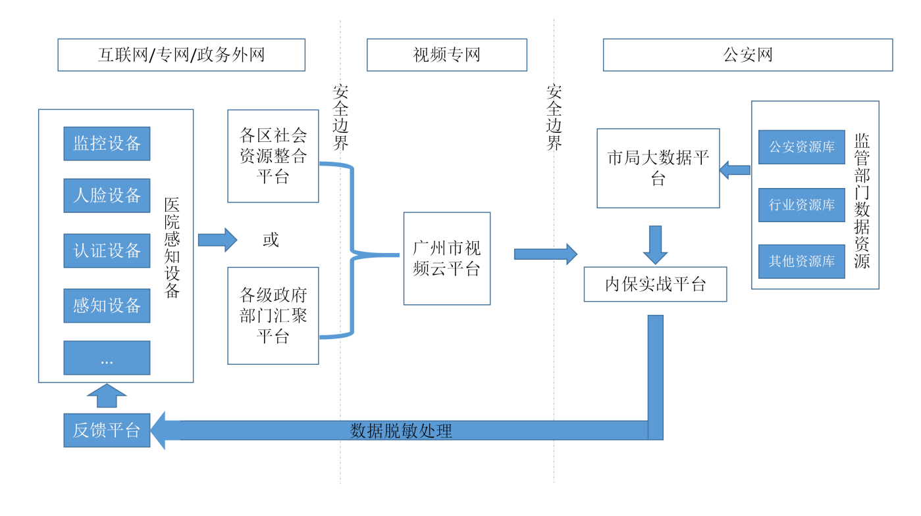
广州市内保综合实战平台通过大数据分析对各类数据进行研判，结合大数据平台数据服务、视频云的解析及视图库服务，为各个医院提供综合安防保障。本次主要负责医院感智设备和医院端后台系统的建设。

系统架构

应用架构
医院智慧安防系统应用架构包括设备层、服务层、应用层和展现层。如下：
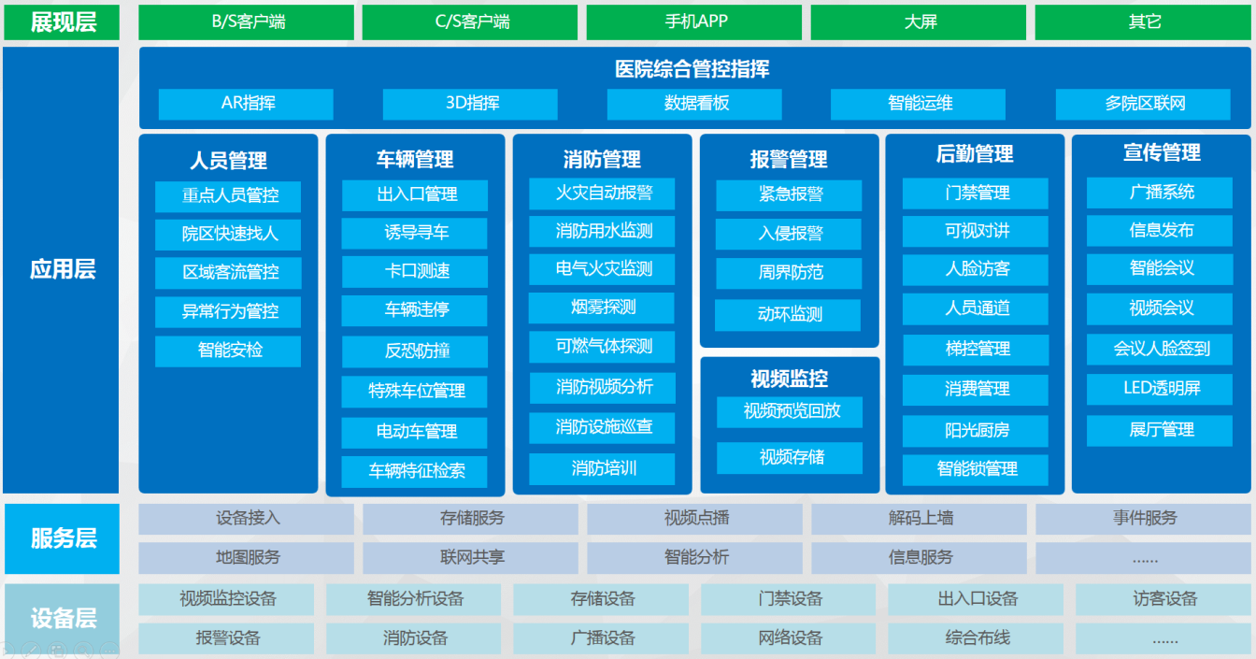

网络架构
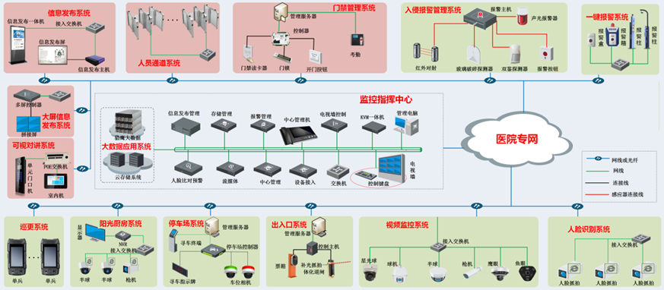
(1)前端部分
前端支持多种类型的摄像机接入。系统可配置高清网络枪机、球机等，按照标准的音视频编码格式及标准的通信协议，直接接入网络并进行视频图像的传输。
(2)传输网络部分
前端与接入交换机之间可通过有线网络或无线网络接入。有线网络中主要包括3种方式连接：光纤收发器的点对点光纤接入方式，直接接入交换机方式（距离100米以内），点对多点光纤PON接入方式，均可将前端信号汇聚至中心的核心交换机。
(3)监控中心部分
监控中心的设计主要包括视频存储、视频显示及实现统一管理的平台软件。
监控中心采用视频综合平台完成视频的解码、拼接，上墙等应用，通过部署LCD、LED大屏用来将视频进行上墙显示。中心平台采用综合安防管理平台对视频监控设备和用户进行统一管理，实现视频的预览、回放、权限控制以及各类智能应用。

医院视频监控系统

系统概述
前端应采用400W及以上网络高清摄像机。前端摄像机按照标准的音视频编码格式及标准的通信协议，接入网络并进行视频图像的传输。

部署需求
各楼层视频监控摄像机部署情况如下表所示：
序号 | 楼层 | 视频监控
 |  | 室内半球1 | 室内半球2 | 电梯半球 | 室内枪机 | 室外枪机 | 室内球机 | 室外球机 | 入侵报警摄像机 | 密集摄像机 | 高空抛物摄像机
1 | 负一层 | 19 |  |  | 4
2 | 室外 | 1 |  |  |  | 19 |  | 4
3 | 1层 | 29 | 5 | 5 | 14 |  | 2
4 | 2层 | 36 |  |  |  |  |  |  |  | 4
5 | 3层 | 31
6 | 4层 | 33
7 | 5层 | 24 |  |  |  | 4 |  | 3 |  |  | 3
8 | 6层 | 19
9 | 7层 | 23
10 | 8层 | 13 |  |  |  | 4
11 | 9层 | 19 |  |  |  | 1 | 1 | 4 |  |  | 3
12 | 屋顶 | 3 |  |  |  |  |  | 1 | 0 |  | 4
 | 合计 | 250 | 5 | 5 | 18 | 28 | 3 | 12 | 0 | 4 | 10

前端要求
1、监控点根据现场实际情况，可采用立杆安装、抱箍安装、壁挂安装以及吊杆安装等方式。其中抱箍、壁挂支架以及吊杆支架有成套产品，根据现场选择符合要求的产品即可。
2、室内摄像机的安装固定，根据摄像机型号和现场情况可采用壁装、吊装及角装等多种形式的安装支架，安装高度不低于2.5m。
3、安装在室外的摄像机，当可借助建筑物附着安装时，选用相应的安装支架来安装；若无合适的建筑物供附着安装，则需要选用视频监控专用立杆，安装高度应不低于3.5m。
4、室外摄像机的供电、信号等需要在室外进行汇集，需用专用的防水箱进行端接。端接箱内部安装架的设计充分考虑设备的安装位置，同时具有防雨、防尘、防高温、防盗等功能。不便于在立杆上部安装设备箱的，在地面设置设备机柜，其设计按照相关的规范标准执行，同时应具有防尘、防雨、防破坏等功能。
5、室外摄像机应进行防雷接地建设，有效避免监控摄像机因雷劈而损坏。
6、前端网络摄像机采用网线的方式接入，对于近距离传输(100米以内)，直接通过网线连接到接入交换机；对于远距离传输，通过网线先接入光纤收发器。当使用防雷设备时，需要先接入防雷设备，再接入传输或交换设备。

视频存储设计
存储空间计算公式：单路实时视频的存储容量(GB)＝【视频码流大小(Mb)×60秒×60分×24小时×存储天数/8】/1024
按照1路每天存储24小时、采用H.264算法进行编码，按照1080P的分辨率存储不同天数所需的存储空间表：
序号 | 码流大小 | 1天存储空间（TB） | 30天存储空间（TB） | 90天存储空间（TB） | 备注
1 | 4Mbps | 0.0412 | 1.236 | 3.708

链路及安全说明
同时预留医院智慧安防系统到区政府视频汇聚平台或区卫健委的视频通信光纤链路，满足视频的共享，同时部署1台万兆防火墙，实现数据的安全防护。

出入口管理系统

系统概述
针对医院重点区域进行有效的人员身份核验和进出管理，采用指纹刷卡和人脸识别结合，用于验证进出人员的身份，实现重要场所出入口的安全管理，对门禁资源、卡片、人员、权限、报警等进行一体化管理。控制端对门禁资源进行统一的操作管理，对报警、事件实现中心化管理，从而在满足用户对出入口安全需求的同时，为医院建立了一个安全、高效、舒适、方便的环境。
主要在应用于在医院各区域重要办公室、病房走廊、计算机网络中心、血库药房、微生物放射性物品存放地等重要部位人员进出管控场景，对内部人员和外部访客人脸身份和权限进行验证。

系统组网
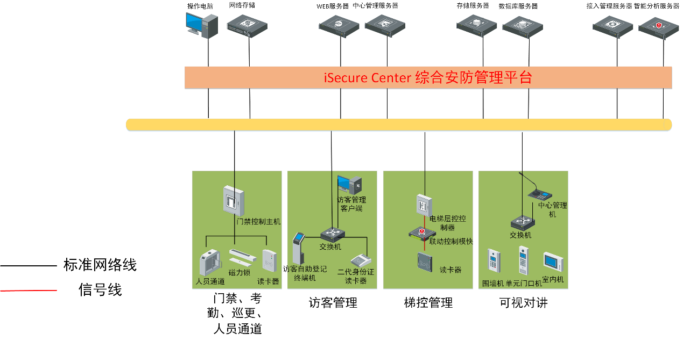

部署需求
如下所示，为本项目出入口设备的部署分布情况：
序号 | 楼层 | 门禁一体机 | 人脸识别一体机 | NFC识别标签
1 | 负一层 | 5 |  | 8
2 | 室外 |  |  | 8
3 | 1层 | 3 |  | 8
4 | 2层 | 8 |  | 8
5 | 3层 | 7 | 8 | 5
6 | 4层 | 8 | 8 | 8
7 | 5层 | 5 | 8 | 5
8 | 6层 | 2 | 8 | 4
9 | 7层 | 1 | 8 | 3
10 | 8层 | 0 |  | 3
11 | 9层 | 3 |  | 5
12 | 屋顶 | 4 |  | 5
 | 合计 | 40 | 40 | 70

前端设备要求
前端设备主要负责采集人员的人脸照片（人员指纹）并判断人员的进出权限。认证通过后门禁一体机输出电锁开门信号，完成开门动作，控制人员放行。主要产品如下：
1、门禁一体机（人脸识别一体机）
目前前端设备包括均已一体机的形态存在。门禁一体机将身份信息采集判断和门禁控制功能进行了融合，同时门禁一体机可支持多种不同认证方式的组合应用。
2、出门按钮
出门按钮为门禁系统的其中一部分，适用于严进宽出的应用场景，当现场要求严格管理进出时，可将出门按钮更换为人脸门禁一体机。
3、电控锁
电控锁是一个由继电器控制的机械锁装置，在门禁系统中处于不可缺少的一部分，同时根据现场应用场景的不同可分别安装电插锁（阳极锁）、阴极锁（电锁口）、磁力锁、电控锁等。
4、门禁控制器
门禁控制器主要集成权限控制、房门开关等控制功能，本方案中通过门禁控制器的协同作用实现多门互锁、反潜回等门禁高级应用。
5、安检机、安检门
来院人员先通过安检机、安检门的检查，防止人员携带违禁物品。

功能要求

消防联动门禁
实现重要场所出入口的安全管理，对门禁资源、卡片、人员、权限、报警等进行一体化管理。
当报警确认为火警后，系统需要能够控制各出入口门禁和人员通道常开，以确保人员逃生无阻。门禁和人员通道的电锁可支持通过消控主机输出报警信号硬联动控制常开。
除了消防本身要求硬联动之外，系统还提供双保险能力，通过平台控制门禁控制器，控制门禁和人员通道常开。

电子巡更
利用门禁系统或移动巡更终端，灵活配置巡更路线，定期安排巡更员对路线进行巡更，从而实现对巡更工作及时有效的监督和管理。巡更管理可实现巡更点视频关联，报警联动，报表等功能，实现巡更工作的自动化运行，全方位调度和可视化展现。该巡更系统还支持离线巡更。
可实现对巡更内容的实时把控和安全响应，有效地满足了对日常安全的巡视检查、任务监管、实时跟踪、隐患问题汇报及调度派工等信息化管理方面的需求。巡更支持卡门禁，指纹门禁以及单兵巡更方案。

报警系统

系统概述
报警系统作为安防系统的重要组成部分，以其高效报警探测能力和低误报率被应用于各个安防系统中。报警系统一般包括事前的报警预警、事中的及时处置、事后的取证分析，需求如下：
1、当发生紧急情况，通过各种技术手段快速获取帮助或支援，以缓解或消除当时的紧急状况。
2、报警后可查看现场情况，具备可视化；事后可取证分析。

部署要求
如下所示，为本项目入侵报警设备的部署分布情况：
序号 | 楼层 | 双鉴探测器 | 声光警号 | 紧急报警按钮
1 | 负一层 | 1 | 3 | 4
2 | 室外
3 | 1层 | 1 | 5 | 16
4 | 2层 |  | 5 | 38
5 | 3层 | 2 | 5 | 18
6 | 4层 |  | 8 | 11
7 | 5层 |  | 5 | 20
8 | 6层 | 0 | 5 | 21
9 | 7层 |  | 5 | 16
10 | 8层 | 3 | 4 | 3
11 | 9层 |  | 5 | 13
12 | 屋顶 |  | 9
 | 合计 | 7 | 75 | 160

系统组成
由前端设备、传输网络和中心管理平台组成，通过对监控区域部署探测器形成防区，以被动响应的形式实现警情的上报。报警主机对前端探测器进行管控，当探测器进入布防状态时，一旦被触发，就会将信号上传给报警主机。报警主机接收到该信号，形成防区报警事件，并将报警事件上传至监控中心，中心管理人员接收到警情即可迅速做出反应及时处警。
（1）入侵报警指由传感器技术和电子信息技术探测并指示进入或试图进入防护范围的报警系统。入侵报警由前端探测器、报警主机、传输网络和中心管理平台组成；
（2）应急急报警指由用户主动触发紧急报警装置的报警系统。应急报警系统由前端紧急报警设备、传输网络和中心管理平台组成。

前端设备要求
报警前端设备主要包括各类探测传感器、报警主机及附件、紧急报警设备等。
（1）探测传感器分为两类
第一类为入侵防盗类探测器，主要包括双鉴探测器、震动探测器、红外幕帘探测器、被动红外探测器、玻璃破碎探测器、紧急按钮、烟感应探测器、燃气探测器、震动位移探测器和其他探测器等。
（2）报警主机及辅助设备
报警主机一般包括总线制网络报警主机、视频报警主机和无线报警主机。报警主机接收防区的状态和报警信号，传输至中心管理平台。
报警主机辅助设备主要包括报警键盘、继电器、防区扩展模块、遥控器、打印机等，用于进行本地的布撤防管理，防区拓展等应用。
（3）紧急报警设备
主要包括紧急报警柱、紧急报警箱、紧急报警盒等设备，通过按下紧急按钮实现警情上报。设备的高清摄像头用于警情的视频复核和报警录像联动，语音对讲设备可实现中心接警人员与前端的实时通话，帮助了解前方状况并进行相应的联动处理。

报警联动功能要求
（1）联动视频复核
平台收到用户的报警信息后，显示报警的同时，通过平台配置能自动弹出报警发生所在区域的现场图像进行视频复核，复核时可打开声音监听现场环境，打开对讲与现场人员通话，使值班人员可以更全面、详细地查看，进行报警核实，帮助中心管理人员正确迅速的判断是否需要出警及如何处警。
（2）联动视频进行目标跟踪
用户可事先根据报警设定联动视频，设定防区周围相关的4个监控点联动，当报警发生后联动查看关联的4个监控点，通过视频监控有效监控报警目标，查看目标在报警发生后行进路线，部分实现对目标的实时跟踪，快速调集安保人员进行堵截。
（3）声音报警联动
系统支持本地语音输出，即在报警发生时，可触发监控中心本地输出多种不同的报警声音或警铃，声音文件可自行设定或录制。
（4）录像及抓图联动
平台支持报警的录像联动和抓图联动功能，即当前端触发报警后，系统会联动监控点对警情现场进行录像及抓图，可以在事后通过查看录像文件和图片来还原报警时现场的情况。
（5）电视墙联动
平台支持联动上墙功能，即当前端触发报警后，可以把关联的监控点视频投放到电视墙上进行预览，更加直观的显示前端现场情况。
（6）短信、邮件联动
当前端触发报警后，通过平台的联动配置可用短信或邮件将报警信息迅速发送的相关人员，保证各方及时了解警情，迅速做出反应。
（7）门禁联动
通过平台额资源共享机制和联动设置，当报警发生时，可联动门禁进行开门联动，方便人员在紧急情况下进行疏散和逃生。
（8）预案联动
通过预案配置，配置报警发生时的处理步骤。当平台接收到报警信号，监控中心管理人员可根据报警关联的预案进行操作处理。

应急处置及安全监控中心设计
在医院8层大会议室作为应急处置中心，配置会议LED屏、操作终端等，实现应急事件处置，实现医院分管领导及相关单位联合指挥功能。
在医院1层值班室作为安全监控中心，配置操作终端、液晶监视器、网络控制键盘、监控操作台，实现日常值守、警情接收、报警联动、报警处理、警情记录等功能。

综合应用系统

系统概述
综合应用系统，应根据项目规模和应用场景，设计时考虑了各服务的水平扩展能力，尤其是设备接入、流分发、流存储、事件、数据库等关键服务。
本次业务体量小可将综合应用系统部署到单台服务器中。满足根据业务动态调整资源容量的需要。同时还采用各种技术支持对大规模应用，采用反向代理、分布式缓存、websocket协议、事件分发机制等技术来提升响应速度、减少各环节交互的性能损失，提高系统运行流畅度。

功能要求
1.基础配置。实现人员信息管理、车辆信息管理、安保区域管理、用户角色管理、设备管理、告警管理、日志管理等功能。
2.综合管控。实现医院实景可视化、医疗资源可视化、医疗数据联动预警等功能。
3.事件联动。是以通用安防场景为基础，为解决“物物联动”开发的业务功能，以事件为驱动，支持通过开放的规则定义实现场景化的事件应用，实现在“ 特定条件”下需要执行“特定动作”。主要用于院区、医院、小区等通用场景，提供事件配置、分发、上报、联动等功能。
4. 视频监控功能。采用B/S架构配置、C/S架构控制结合的方式，实现视频安防设备接入管理、实时监控、录像存储、检索回放、智能分析、解码上墙控制等功能。
5.一卡通。门禁管理组件、人员发卡组件、梯控组件、可视对讲组件、访客管理组件、考勤管理组件、巡更组件、食堂消费管理组件，利用卡片、人脸、指纹等媒介，实现身份识别、出入管控、巡更、考勤、食堂消费等智能应用功能。
6.消防管理。实现消防数据监测、消防报警管理、消防报警联动、安消图上应用、应急疏散可视化、火灾门禁常开、智能防火监测、消防巡查等功能。
7.报警管理。通过接入报警主机、动环主机、紧急报警、消防，配合各种探测器和传感器，对区域进行防区布防和对环境量监控。
8.数据接口对接。通过国标协议进行对接，系统获取到视频监控系统的摄像机资源，通过增强现实标签标注在系统中，支持点击标签获取低点视频以及控制低点摄像机；实现与医院停车管理系统的接入管理；出入口控制系统、视频监控系统、入侵检测系统、紧急报警系统、物品安检系统等系统，按照《广州市医院智感安防区建设规范》要求，将设备采集的信息按照要求接入广州市视频资源整合共享平台；与粤省事健康码对接，获取来访人员健康情况信息。

消防监测系统

系统概述
综合运用信息化新技术，加快推进安消一体化系统建设，全面促进安防与消防的深度融合，创新应用物联网、NFC、移动互联等技术，构建单位立体化、全覆盖的火灾防控体系，全面提升单位火灾预警能力、防控能力。

部署要求
如下所示，为本项目消防监测设备的部署分布情况：
序号 | 楼层 | 数显压力表 | 数显液位表 | 烟感探测器 | 可燃气体探测器 | 剩余电流互感器 | 过线电流传感器1 | 过线电流传感器2 | 电气火灾探测器
1 | 负一层 | 3 | 1 | 6 |  | 4 | 8 |  | 4
2 | 室外
3 | 1层 | 3 |  | 6 |  | 6 | 14 | 6 | 6
4 | 2层 | 3 |  | 6 | 4 | 6 | 14 | 6 | 6
5 | 3层 | 3 |  | 6 | 1 | 6 | 14 | 6 | 6
6 | 4层 | 3 |  | 6 |  | 6 | 14 | 6 | 6
7 | 5层 | 3 |  | 6 | 3 | 6 | 14 | 6 | 6
8 | 6层 | 3 |  | 6 |  | 5 | 12 | 6 | 5
9 | 7层 | 3 |  | 6 |  | 6 | 12 | 6 | 6
10 | 8层 | 3 |  | 6 |  | 5 | 12 |  | 5
11 | 9层 | 3 |  | 6 |  | 6 | 12 |  | 6
12 | 屋顶 | 3 | 1
 | 合计 | 33 | 2 | 60 | 8 | 56 | 126 | 42 | 56

功能要求
通过前端的监测设备，收集烟雾、可燃气体、用电、用水等数据情况，实施监测医院消防安全情况，当前端设备探测为异常情况，自动报警，避免财产损失和人员伤亡。

安防专用设备间
在4楼设置1间安防专用的设备间，部署防静电地板、防雷接地、机柜，30KVA的UPS、灭火器、防毒面具、15KW的精密空调等设备，实现安防系统后台设备的部署，以区分于医院中心机房的管理。
其中本项目部署4个机柜，用于部署安防系统后台设备。

停车管理系统

系统概述
在日常工作中，医院会有较多的车辆出入，为有效科学的管理进出车辆。在医院车辆出入口设置一整套停车管理系统。采用现代电子与信息技术，为出入口管控和安全服务的信息化管理系统，对通过出入口车辆的进、出进行放行、拒绝、记录和收费等操作的控制系统。

部署要求
在医院车辆出入口部署1套一进一出停车管理道闸。使停车场管理系统可以对进出车辆进行有效的控制管理，完成车辆出入的自动控制，出入车辆缴费情况，数据统计分析等功能。

系统功能
- 系统硬件设备防水、防磁 、防静电，在系统脱机、联网，系统软件能自动侦测，自动调整运行；具有手动控制功能，停电时道闸能正常使用。
- 车辆身份认证：操作员可根据图片识别进入场区车辆的车牌号码、车牌颜色、车牌特征，比对车辆管理数据库，判别该车辆的身份。
- 管理功能：场区每一时段的车辆所有资料,都能如实的纪录、整理、统计。管理者可以随时查阅、打印场区车辆进出的状况信息,如整个车辆进出记录等。
- 防盗功能：将出场时的车辆信息与入场时提取的车辆信息对比审核，有效地防止丢车现象的发生。
- 收费功能：车辆司机可通过微信/支付宝等扫描二维码进行停车费用的支付。
- 防砸车功能：当车辆处于道闸的正下方时，地感线圈检测到车辆存在，道闸将不会落下，直至车辆全部驶离其正下方。
- 查询统计功能：报表打印及查询，包括交接班记录及值班流水记录查询；进出记录查询查询，如在场车的入场时间与该车的入场图像、车牌；出场车的进出日期时间、停留时间与出入图像等；车位使用情况报表、车流量统计报表。

维保说明
本项目所有硬件设备应至少提供叁年免费维保，并且提供1名维保人员提供驻场服务，确保叁年内设备运行正常；综合应用系统建设需提供至少叁年免费维护，确保应用系统在叁年内运行正常，并免费升级。

设备清单（详见附件，数量以清单为准）

